**GFT Architecture Exercise**

Necesitamos crear una aplicación que consulte, ingrese, actualice o pueda dar de baja a los empleados de la compañía, necesitamos hacer una propuesta para el cliente de la arquitectura, herramientas y tecnologías a utilizar.

1. Para presentar la propuesta base al cliente se debe crear un “proof of concept” o Demo app para ejemplificar la navegación y uso básico , lo cual llamaremos Employee Mockup WebDemo.
2. Este Demo tendrá acceso a base de datos o similar, deberá tener un capa bien definida. Debe tener persistencia de datos.
3. El Demo no necesita tener uso de CSS o algún estilo, queda abierto a su elección si desea embellecer la página , sin embargo esto no será evaluado al final como parte del proceso.
4. Deben crear un repositorio público en github.

Example for Query Employees

1. Column Name is the union of FirstName and LastName
2. Add New Employee button will redirect to Create Employee Form
3. Pencil Icon will redirect the user to Update Employee Form
4. Garbage Icon will delete the current row
5. Delete Button next to AddEmployeeButton will delete all the rows selected
6. User will enter the name on FilterName and the Filter button must return the occurrences and Reset button will clean the Field

Example to Create Employee

1. All Field are required
2. Email must be validated using a regex
3. Submit must redirect to the principal page

Example to Update Employee

Same rules as Create Employee Section

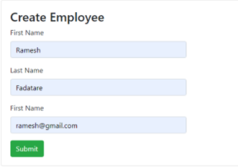

Example for Update Employee

1. Same rules as Create Employee Section

